# Analízis modell kidolgozása

## Objektum katalógus

[Minden, a feladatban szereplő objektum rövid, egy-két bekezdés hosszú ismertetése. Meg kell jelenjen minden objektumhoz, hogy mi a felelőssége. Informális leírás, ezért nem szabad még foglalkozni az örökléssel, az interfészekkel, az absztrakt osztályokkal, a segédosztályokkal.]

### Objektum1

[Felelősség informális leírása]

### Objektum2

[Felelősség informális leírása]

[Az objektumkatalógus alapján kiindulva kell megalkotni az objektumorientált analízis modellt. A 3.2, 3.3, 3.4, 3.5 alfejezetek ugyanannak a modellnek a különböző nézetei, ezért egyidőben, egymással összefüggésben készülnek. Megtörténik az objektumkatalógusban tárgyalt objektumok felelősségének formalizálása osztályokká, asszociációkká, attribútumokká, metódusokká. Csak publikus metódusok szerepelhetnek. Megjelennek az interfészek, az öröklés, az absztrakt osztályok. Segédosztályokra még nincs szükség.]

## Statikus struktúra diagramok

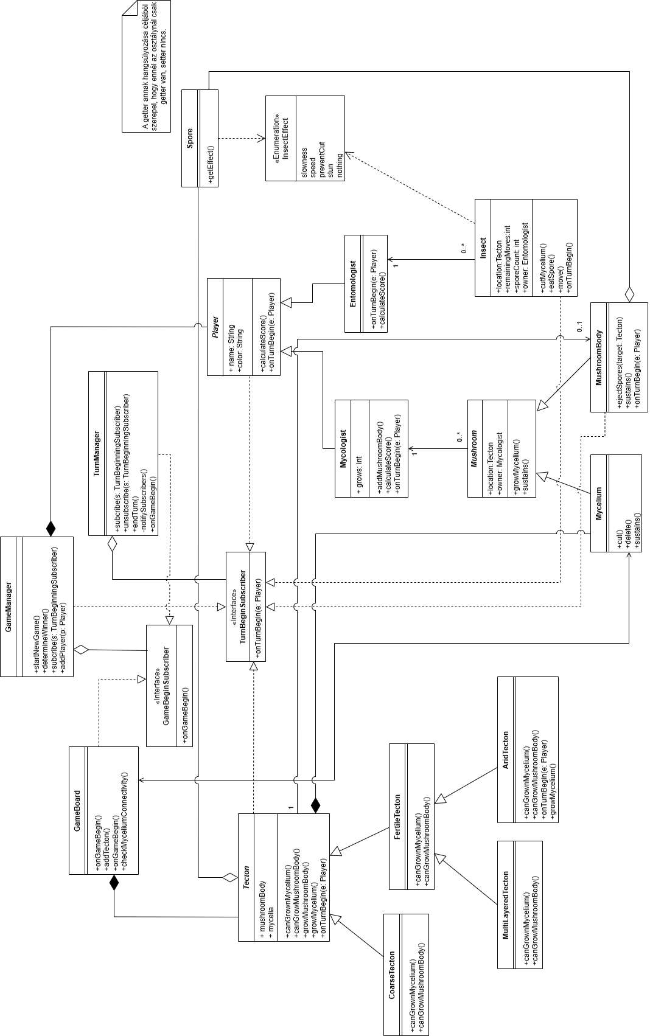

## Osztályok leírása

[A diagramon szereplő osztályok bemutatása. Az osztályok ABC sorrendben kövessék egymást. Interfészek esetén az Interfészek, Attribútumok pontok kimaradnak.]

### Osztály1

#### Felelősség

[Mi az osztály felelőssége. Kb 1 bekezdés.]

#### Ősosztályok

[Mely osztályokból származik (öröklési hierarchia)]

Legősebb osztály → Ősosztály2 → Ősosztály3...

#### Interfészek

[Mely interfészeket valósítja meg.]

#### Asszociációk

[Milyen kapcsolatai vannak]

* **asszociáció1**: asszociáció jellemzése: ki a túloldali szereplő, mi a kapcsolat célja
* **asszociáció2**: asszociáció jellemzése: ki a túloldali szereplő, mi a kapcsolat célja

#### Attribútumok

[Milyen attribútumai vannak]

* **attribútum1**: attribútum jellemzése: mire való
* **attribútum2**: attribútum jellemzése: mire való

#### Metódusok

[Milyen publikus metódusokkal rendelkezik. Metódusonként egy-három mondat arról, hogy a metódus mit csinál.]

* **int foo(Osztály3 o1, Osztály4 o2)**: metódus leírása
* **int bar(Osztály5 o1)**: metódus leírása

### Osztály2

#### Felelősség

[Mi az osztály felelőssége. Kb 1 bekezdés.]

#### Ősosztályok

[Mely osztályokból származik (öröklési hierarchia)]

Legősebb osztály → Ősosztály2 → Ősosztály3...

#### Interfészek

[Mely interfészeket valósítja meg.]

#### Asszociációk

[Milyen kapcsolatai vannak]

* **asszociáció1**: asszociáció jellemzése: ki a túloldali szereplő, mi a kapcsolat célja
* **asszociáció2**: asszociáció jellemzése: ki a túloldali szereplő, mi a kapcsolat célja

#### Attribútumok

[Milyen attribútumai vannak]

* **attribútum1**
* **attribútum2**

#### Metódusok

[Milyen publikus metódusokkal rendelkezik. Metódusonként egy-három mondat arról, hogy a metódus mit csinál. Hiba, ha egy osztálynak nincs egyetlen metódusa sem.]

* **int foo(Osztály3 o1, Osztály4 o2)**: metódus leírása
* **int bar(Osztály5 o1)**: metódus leírása

## Szekvencia diagramok

[Inicializálásra, use-case-ekre, belső működésre. Konzisztens kell legyen az előző alfejezettel. Minden metódus, ami ott szerepel, fel kell tűnjön valamelyik szekvenciában. Minden metódusnak, ami szekvenciában szerepel, szereplnie kell a valamelyik osztálydiagramon. Fontos, hogy az aktor use-case-eitől bármelyik diagramhoz el lehessen jutni a metódushívások követésével.]

## State-chartok

[Csak azokhoz az osztályokhoz, ahol van értelme. Egyetlen állapotból álló state-chartok ne szerepeljenek. A játék működését bemutató state-chart-ot készíteni tilos.]

## Napló

|  |  |  |  |
| --- | --- | --- | --- |
| **Kezdet** | **Időtartam** | **Résztvevők** | **Leírás** |
| 2025.02.24 ., 17:00 | 30 perc | Kohár  Taba  Guzmics  Bencze  Rakos | Értekezlet.  Döntések:   * 02.25 ., 20:00-kor meeting tartása * Feladatok beosztása:   Feladatok közös megbeszélése majd annak egy személy által leírása/lerajzolása   * Taba fogja beadni a kész munkát * Github commit-ok jobb címezése és issue-k szerinti beosztása * Osztályok kezdetleges meghatározása |
| 2025.02.24 ., 20:00 | 3 óra | Taba | Tevékenység:   * Osztályleírás előkészítése, elsődleges változat kidolgozása |
| 2025.02.25 ., 18:00 | 2 óra | Kohár | Tevékenység:   * Objektumkatalógus leírása és osztálydiagram váz előkészítése |
| 2025.02.25 ., 20:00 | 1 óra | Kohár  Taba  Guzmics  Bencze  Rakos | Értekezlet.  Döntések:   * 02.26 ., 19:00-kor meeting tartása * Kohár által kidolgozott 3.1-es pont átbeszélése annak pontatlanságainak kiegészítése |
| 2025.02.26 ., 14:00 | 3 óra | Kohár  Rakos | Értekezlet.  Döntések:   * Osztálydiagram teljes megvalósításának megbeszélése |
| 2025.02.26 ., 14:00 | 4 óra | Rakos | Tevékenység:   * Osztálydiagram felrajzolása |
| 2025.02.26 ., 14:20 | 3 óra | Kohár | Tevékenység:   * Osztálydiagram leírása |
| 2025.02.26 ., 19:00 | 1 óra 10 perc | Taba  Guzmics  Bencze  Rakos | Értekezlet.  Döntések:   * Az előző heti javítások átbeszélése * Az osztálydiagram átnézése, hibák javítása |
| 2025.02.26 ., 20:10 | 1 óra | Taba | Tevékenység:  -Az osztálydiagramban megjelenő objektumokkal az osztályleírást kibővíteni |
| 2025.02.27 ., 10:00 | 2 óra 30 perc | Bencze | Tevékenység:   * Szekvenciadiagramok kidolgozása |
| 2025.02.27 ., 13:30 | 3 óra 30 perc | Taba  Guzmics  Bencze  Rakos  Kohár | Értekezlet.  Döntések:   * Szekvenciadiagramok átbeszélése, hibák javítása * Osztálydiagram újonnani átnézése, hibák javítása |
| 2025.02.27 ., 20:00 | 1 óra | Bencze | Tevékenység:   * Szekvenciadiagramok javítása |
| 2025.02.27 ., 21:00 | 2 óra | Taba | Tevékenység:   * Az osztályleírás kibővítése a megbeszélteknek megfelelően |
| 2025.02.28 ., 15:00 | 2 óra 40 perc | Taba  Guzmics  Bencze  Rakos  Kohár | Értekezlet.  Döntések:   * Javított szekvenciadiagram teljes átbeszélése * 03.01-re minden feladat elvégzése. 17:00 órai megbeszéléssel |
| 2025.02.28 ., 15:00 | 2 óra | Guzmics | Tevékenység:   * állapotdiagramok elkészítése |
| 2025.02.28 ., 17:00 | 1 óra 30 perc | Guzmics | Tevékenység:   * a többi csapattárs munkájának átnézése, hibák keresése |
| 2025.03.01 ., 17:00 | 2 óra | Taba  Guzmics  Bencze  Kohár | Értekezlet.  Döntések:   * Minden alpont átnézések, hibák jelentése * Állapotdiagram és osztálydiagram működését rontó problémák kijavítása |
| 2025.03.01 ., 19:00 | 2 óra | Taba | Tevékenység:   * Osztályleírás bővítése majd véglegesítése |
| 2025.03.01 ., 19:00 | 2 óra | Guzmics | Tevékenység:   * a megbeszélésen felhozott hibák javítása az állapot diagramban |
| 2025.03.01 ., 21:00 | 1 óra 30 perc | Kohár | Tevékenység:   * Gomba és Rovar állapotgép kiegészítése |
| 2025.03.02 ., 16:00 | 1 óra | Taba  Guzmics  Bencze  Rakos  Kohár | Értekezlet.  Döntések:   * végleges átnézése az összes feladatnak |
| 2025.03.02 ., 17:00 | 1 óra | Kohár | Tevékenység:   * Osztálykatalógus javítása és véglegesítése |
| 2025.03.02 ., 18:00 | 2 óra | Rakos | Tevékenység:   * Naplók összegzése, formattálása |